第６回 kappa presents
ジェフカーニバル 201５

- 趣旨および目的
- 各地域のＵ-1３年代のチームが一堂に会し、試合を通じて技術の向上を図り、選手育成ならびに社会性の育成を目指す。
- 指導者の交流を深めることにより、技術・戦術等の研修の場となることを目指す。
- 千葉および参加地区のＵ-1３年代の選手強化を目的とする。

- 主 催
ジェフユナイテッド㈱

- 協 賛
株式会社フェニックス

- 期 日
平成2７年８月４日（火）～６日（木）

- 会 場
フクダ電子スクエア（人工芝）2面
（住所）〒260-0835千葉県千葉市中央区川崎町2-18 TEL : 043-208-5573
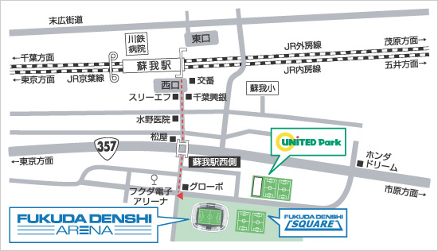

- 競技方法
3日間の交流戦方式でおこなう。

- 参加チーム
フォルトゥナ(山梨県)、前橋ＦＣ(群馬県)、横浜ＦＣ、横浜ＦＣ戸塚、横浜Ｆマリノス、川崎フロンターレ、湘南ベルマーレ平塚(神奈川県)、ＦＣ東京むさし(東京都)、栃木ＳＣ(栃木県)、鹿島アントラーズノルテ(茨城県)、柏レイソル、三井千葉ＳＣ、ラルクヴェール千葉、ヴィヴァイオ船橋、フッチＳＰ、Ｗｉｎｇｓ、ＪＳＣ ＣＨＩＢＡ、千葉県トレセン、ジェフユナイテッド市原・千葉(千葉県)

- 参加費
3,000円×参加日数 ＊参加初日に徴収させていただきます。

- 競技規則・注意事項
    - 平成2７年度日本サッカー協会の競技規則に準ずる。
    - 交代回数および人数は自由とする。
    - 試合時間は「20‐８‐20」とする。飲水タイムはその試合毎、当該チーム同士で決定してください。次試合開始時間が予定の時間に間に合うようにお願いします。試合時間も次の試合開始時間に迷惑がかからないのであれば延長可能です。
    - 負傷者の応急手当等は、各チームの責任で行う。
    - 主審は大会側で行う。副審は当該チームのスタッフもしくは選手を１名ずつ出す。

- 試合日程

- その他
- スクエア駐車料金：マイクロバス1日1,000円、普通車1h1,00円となります
- 指導者懇親会を初日4日(火)夜に、蘇我駅周辺で行います。
- 組合せに不都合がる場合は、櫻井まで連絡ください。

- 大会事務局
ジェフユナイテッド市原・千葉 櫻井 伯夫(さくらい みちお)
ＴＥＬ 043‐305‐1507 ＦＡＸ 043‐305‐1357
(携帯) 0９0‐4844-4093 (Ｅメール) sakurai-michio@jefunited.co.jp

